|  |  |  |  |  |  |  |  |  |  |  |
| --- | --- | --- | --- | --- | --- | --- | --- | --- | --- | --- |
| |  |  |  | | --- | --- | --- | |  |  |  | | МИНОБРНАУКИ РОССИИ | | | | Федеральное государственное бюджетное образовательное учреждение  высшего образования  **«МИРЭА – Российский технологический университет»**  **РТУ МИРЭА** | | | | |
| Институт информационных технологий (ИИТ) | |
| Прикладная Математика (ПМ) | |

|  |  |  |  |
| --- | --- | --- | --- |
| **ОТЧЁТ ПО ПРАКТИЧЕСКОЙ РАБОТЕ №3** | | | |
| **по дисциплине «Технологии и инструментарий анализа больших данных»** | | | |
|  | | | |
| Выполнил студент группы ИКБО-13-20 | | Вакуленко А. И. | |
|  | |  | |
| Принял | | Горячев А. А. | |
| Практические работы выполнены | «___»_______2023 г. | | (подпись студента) | |
| «Зачтено» | «___»_______2023 г. | | (подпись руководителя) | |
|  |  | |  | |

Москва 2023

**Задание 1.**

Загрузить данные из файла “insurance.csv”. (Листинг 1)

|  |
| --- |
| Листинг 1 - Задание 1 |
| dataset = pd.read_csv('insurance.csv') |

**Задание 2.**

С помощью метода describe() посмотреть статистику по данным. Сделать выводы. (Листинг 2)

Результат работы программы представлены на рисунке 1.

|  |
| --- |
| Листинг 2 - Задание 2 |
| dataset.describe() |

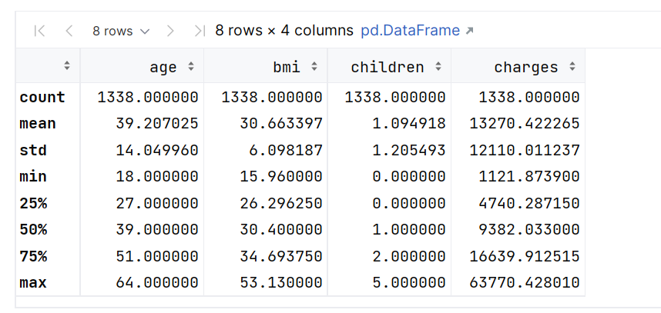

Рисунок - Результат работы

**Вывод**

Данная таблица имеет > 50 элементов, что означает что она довольно крупная, а также внешне в ней не видно выбросов. Сама таблица состоит из 4 параметров Age, BMI, Children и Charges.

**Задание 3.**

Построить гистограммы для числовых показателей. Сделать выводы.

Для решения задачи был написан код (Листинг 3)

|  |
| --- |
| Листинг 3 - Задание 3 |
| dataset.hist(color='green', edgecolor='black')  plt.show() |

Результат работы программы представлены на рисунке 2.

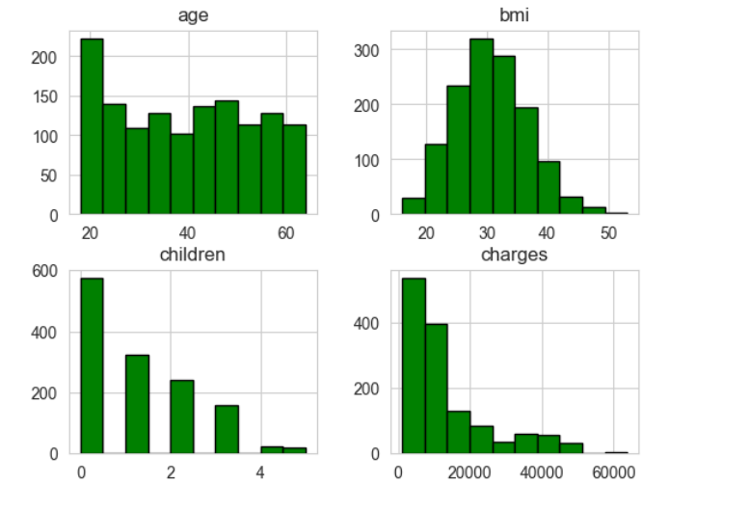

Рисунок 2 – Гистограммы числовых показателей

**Вывод**

По данным гистограммам можно сделать вывод что количество детей прямо влияет на расходы, параметры возраста и bmi являются независимыми параметрами.

**Задание 4.**

Найти меры центральной тенденции и меры разброса для индекса массы тела (bmi) и расходов (charges). Отобразить результаты в виде текста и на гистограммах (3 вертикальные линии). Добавить легенду на графики. Сделать выводы).

Для решения задачи был написан код (Листинг 4)

|  |
| --- |
| Листинг 4 - Задание 4 |
| bmi_mean = np.mean(dataset.bmi) bmi_moda = stats.mode(dataset.bmi) bmi_med = np.median(dataset.bmi)  charges_mean = np.mean(dataset.charges) charges_moda = stats.mode(dataset.charges) charges_med = np.median(dataset.charges)  print('bmi:') print('Среднее =', bmi_mean) print('Мода =', bmi_moda) print('Медина =', bmi_med) print('charges:') print('Среднее =', charges_mean) print('Мода =', charges_moda) print('Медина =', charges_med)  dataset.bmi.hist(color='green', edgecolor='black') plt.axvline(bmi_mean, color='red', linestyle='dashed', label='Среднее') plt.axvline(bmi_moda[0], color='pink', linestyle='dashed', label='Мода') plt.axvline(bmi_med, color='blue', linestyle='dashed', label='Медиана') plt.xlabel('BMI') plt.ylabel('Частота') plt.legend()  dataset.charges.hist(color='green', edgecolor='black') plt.axvline(charges_mean, color='red', linestyle='dashed', label='Среднее') plt.axvline(charges_moda[0], color='pink', linestyle='dashed', label='Мода') plt.axvline(charges_med, color='blue', linestyle='dashed', label='Медиана') plt.xlabel('Charges') plt.ylabel('Частота') plt.legend() |

Результат работы программы представлены на рисунке 3.

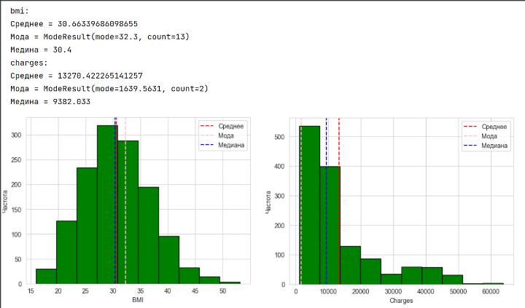

Рисунок 3 – Меры центральной тенденции и меры разброса

**Вывод**

По полученным значениям можно сделать вывод, что BMI содержит не очень много выбросов, из-за чего значение моды приблизительно равно значениям среднего и медианы, тогда как в Charges содержится очень много выбросов, из-за чего медиана и тем более среднее не верно характеризуют центральную тенденцию и сильно отличаются от моды.

**Задание 5.**

Построить box-plot для числовых показателей. Названия графиков должны соответствовать названиям признаков. Сделать выводы.

Для решения задачи был написан код (Листинг 5)

|  |
| --- |
| Листинг 5 - Задание 5 |
| plt.figure(figsize=(12,6)) plt.boxplot([dataset.charges], labels=['charges'], vert=False) plt.show()  plt.figure(figsize=(12,6)) plt.boxplot([dataset.age], labels=['age'], vert=False) plt.show()  plt.figure(figsize=(12,6)) plt.boxplot([dataset.children], labels=['children'], vert=False) plt.show()  plt.figure(figsize=(12,6)) plt.boxplot([dataset.bmi], labels=['bmi'], vert=False) plt.show() |

Результат работы программы представлены на рисунке 5.

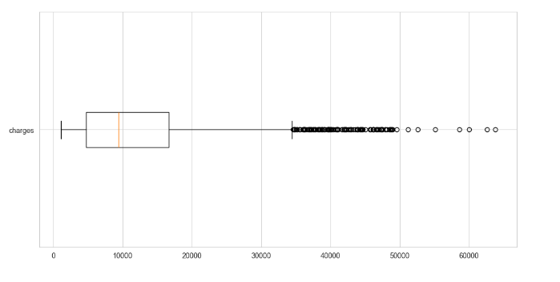

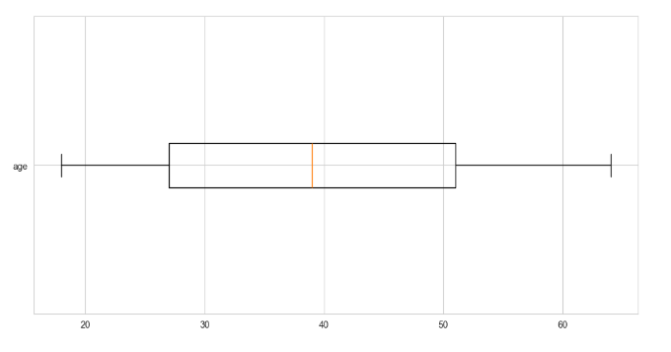

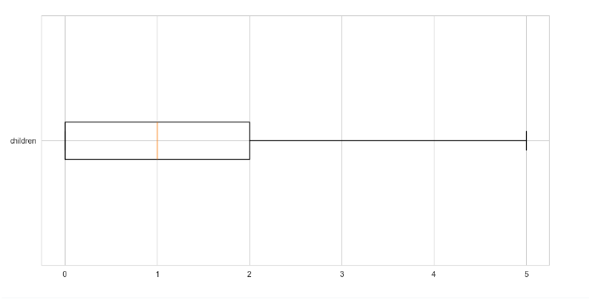

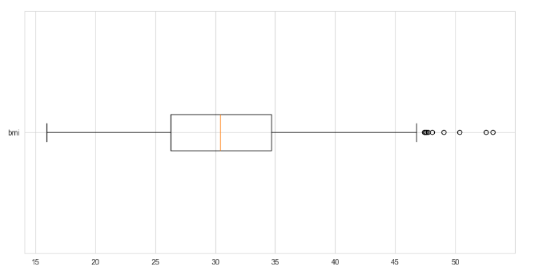

Рисунок 5 – Результат работы

**Вывод**

По графикам видно, что т.к. прямоугольники и усы симметричны, то данные распределяются симметрично, а также на графиках BMI и Charges видны выбросы, причем на втором их гораздо больше.

**Задание 6.**

Используя признак charges или imb, проверить, выполняется ли центральная предельная теорема. Использовать различные длины выборок n. Количество выборок = 300. Вывести результат в виде гистограмм. Найти стандартное отклонение и среднее для полученных распределений. Сделать выводы.

Для решения задачи был написан код (Листинг 6)

|  |
| --- |
| Листинг 6 - Задание 6 |
| num_samples = 300  sample_sizes = [30, 50, 70, 100, 120, 150, 200, 250]  fig, axes = plt.subplots(len(sample_sizes), 1, figsize=(8, 12), sharex=True)  for i, n in enumerate(sample_sizes):  sample_means = []  for k in range(num_samples):  sample = np.random.choice(dataset['charges'], size=n, replace=True)  sample_mean = np.mean(sample)  sample_means.append(sample_mean)  axes[i].hist(sample_means, bins=30, alpha=0.5)  axes[i].set_title(f'n = {n}')  axes[i].set_ylabel('Частота')  plt.xlabel('Средние значения')  means = [np.mean(sample_means[i:i + num_samples]) for i in range(0, len(sample_means), num_samples)] stds = [np.std(sample_means[i:i + num_samples]) for i in range(0, len(sample_means), num_samples)]  print(f"Средние значения средних значений выборок (charges):") print(means) print(f"Стандартные отклонения средних значений выборок charges):") print(stds)  plt.tight_layout() plt.show() |

Результат работы программы представлены на рисунке 6.

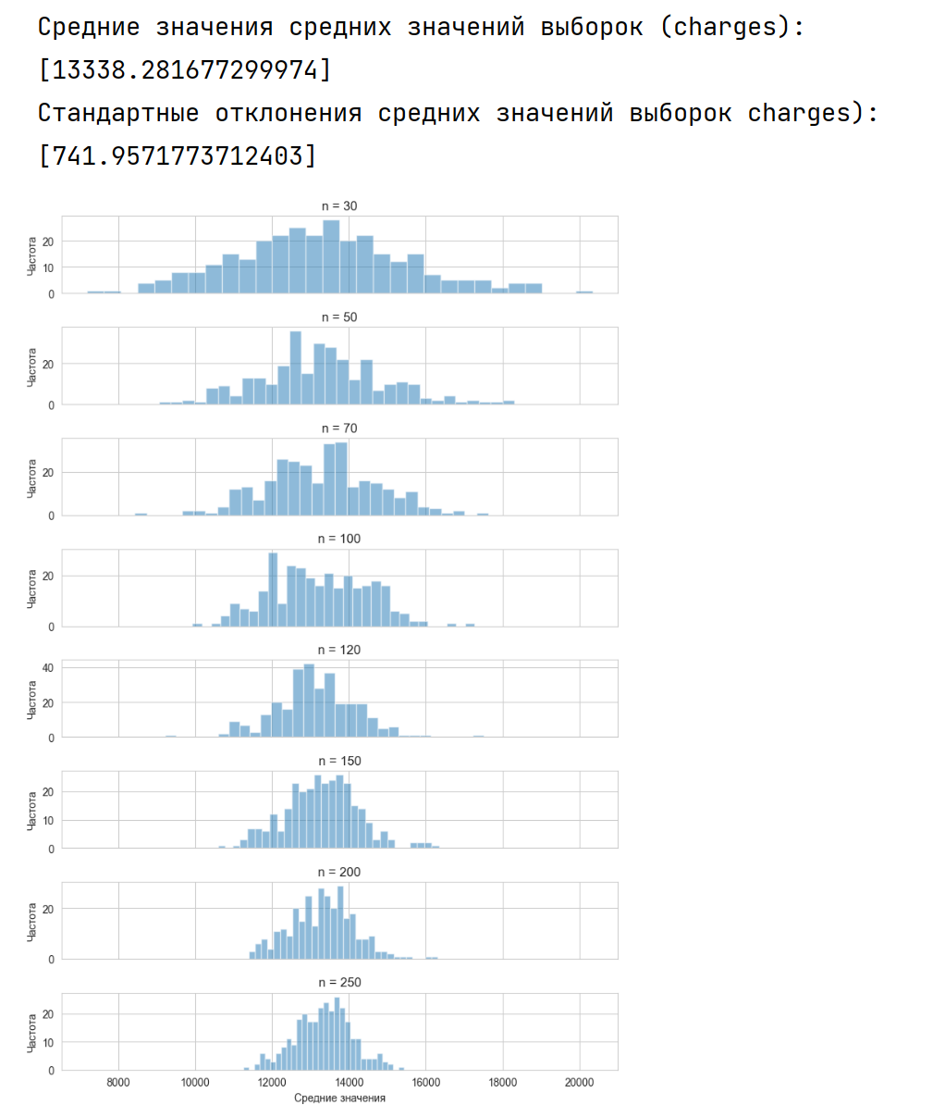

Рисунок 6 – Гистограммы с длинами выборок с 30 по 250

**Вывод**

Из данных гистограмм можно сделать вывод, что для признака IMB выполняется центральная предельная теорема и при увеличении длины выборок n, график всё больше аппроксимируется нормальным распределением, а также среднее таких выборок всё ближе к среднему генеральной совокупности.

**Задание 7.**

Построить 95% и 99% доверительный интервал для среднего значения расходов и среднего значения индекса массы тела.

Для решения задачи был написан код (Листинг 7)

|  |
| --- |
| Листинг 7 - Задание 7 |
| selected_features = ['charges', 'bmi']  confidence_levels = [0.95, 0.99]  confidence_intervals = {}  for feature in selected_features:  confidence_intervals[feature] = {}  for confidence_level in confidence_levels:  data_feature = dataset[feature]  n = len(data_feature)  mean = np.mean(data_feature)  std = np.std(data_feature)   z_score = stats.norm.ppf((1 + confidence_level) / 2)   margin_of_error = z_score * (std / np.sqrt(n))   lower_bound = mean - margin_of_error  upper_bound = mean + margin_of_error   confidence_intervals[feature][confidence_level] = (lower_bound, upper_bound)  *# Вывод результатов* for feature, intervals in confidence_intervals.items():  print(f"Доверительные интервалы для {feature}:")  for confidence_level, interval in intervals.items():  print(f"Для {confidence_level * 100}% доверительный интервал: ({interval[0]}, {interval[1]})")  print() |

Результат работы программы представлены на рисунке 7.

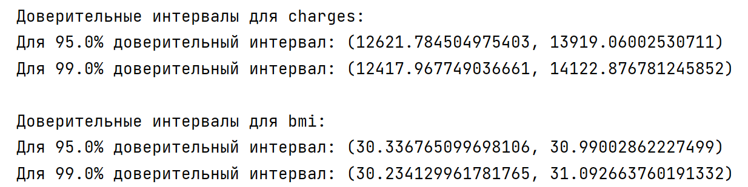

Рисунок 7 – Доверительные интервалы для BMI и Charges

**Задание 8.**

Проверить распределения следующих признаков на нормальность: индекс массы тела, расходы. Сформулировать нулевую и альтернативную гипотезы. Для каждого признака использовать KS-тест и q-q plot. Сделать выводы на основе полученных p-значений.

Для решения задачи был написан код (Листинг 8)

|  |
| --- |
| Листинг 8 - Задание 8 |
| ksBMI = sts.kstest(data.bmi, 'norm')  selected_features = ['bmi', 'charges']  alpha = 0.05  for feature in selected_features:  ks_statistic, ks_p_value = stats.kstest(dataset[feature], 'norm', (dataset[feature].mean(), dataset[feature].std()))   plt.figure(figsize=(12, 8))  sm.qqplot(dataset[feature], line='s')  plt.title(f'Q-Q график для {feature}')  plt.xlabel('Теоретические квантили')  plt.ylabel('Эмпирические квантили')   print(f'KS-тест для {feature}:')  print(f'KS-статистика: {ks_statistic}')  print(f'p-значение: {ks_p_value}')   if ks_p_value > alpha:  print(f'Распределение {feature} можно считать нормальным (не отвергаем H0)')  else:  print(f'Распределение {feature} не является нормальным (отвергаем H0)')   plt.show() |

Результат работы программы представлены на рисунке 9.

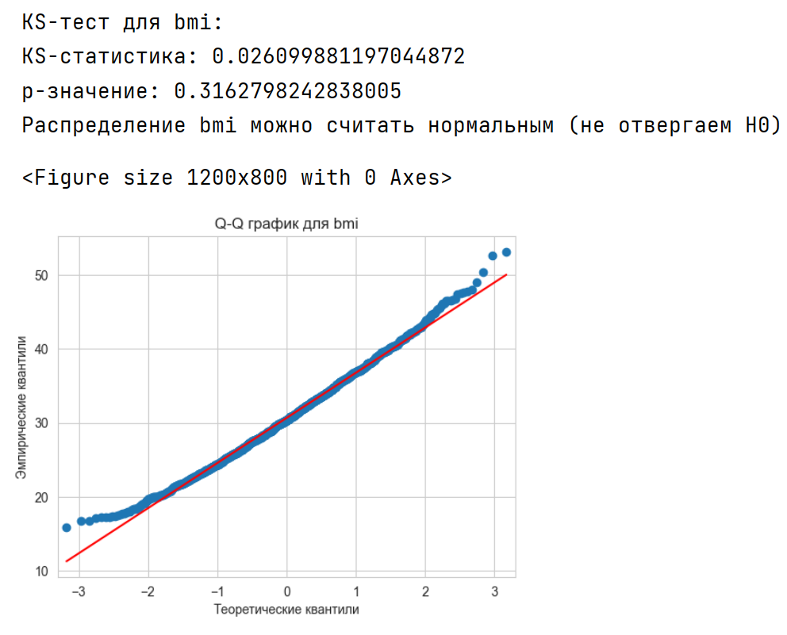

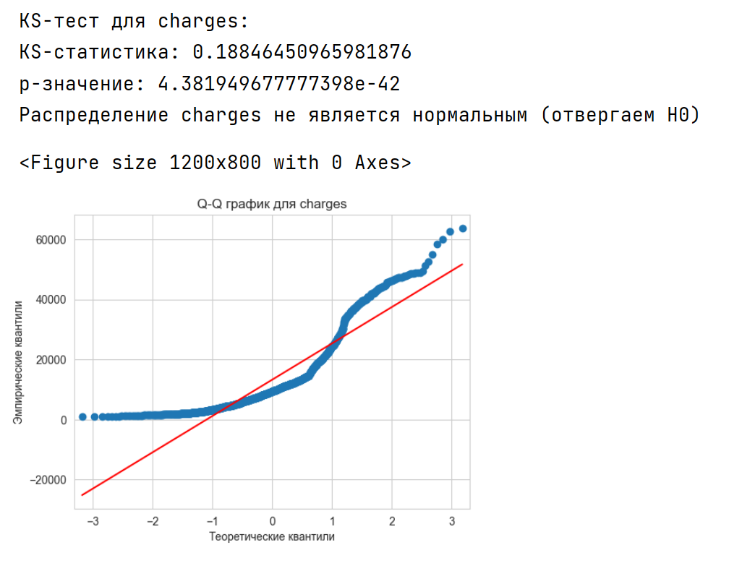

Рисунок 9 – Распределения BMI и Charges

**Вывод**

Если принять, что:нулевая гипотеза – распределение для этих признаков является нормальным, а альтернативная гипотеза – распределения для этих признаков не является нормальным, то по ks тестированию можно сделать однозначный вывод, что в обоих случаях можно отбросить нулевую гипотезу (p-значение <0.05), однако, по графику Q-Q plot для признака BMI может показаться, что данные практически идеально распределяются на прямой, однако, на концах исходные значения выше чем нормальные, что означает что данные также не распределяются ассиметрично, что означает, что нулевую гипотезу также можно откинуть.

**Задание 9.**

Загрузить данные из файла “ECDCCases.csv”.

Для решения задачи был написан код (Листинг 9)

|  |
| --- |
| Листинг 9 - Задание 9 |
| data_set = pd.read_csv('ECDCCases.csv') data_set |

Результат работы программы представлены на рисунке 10.

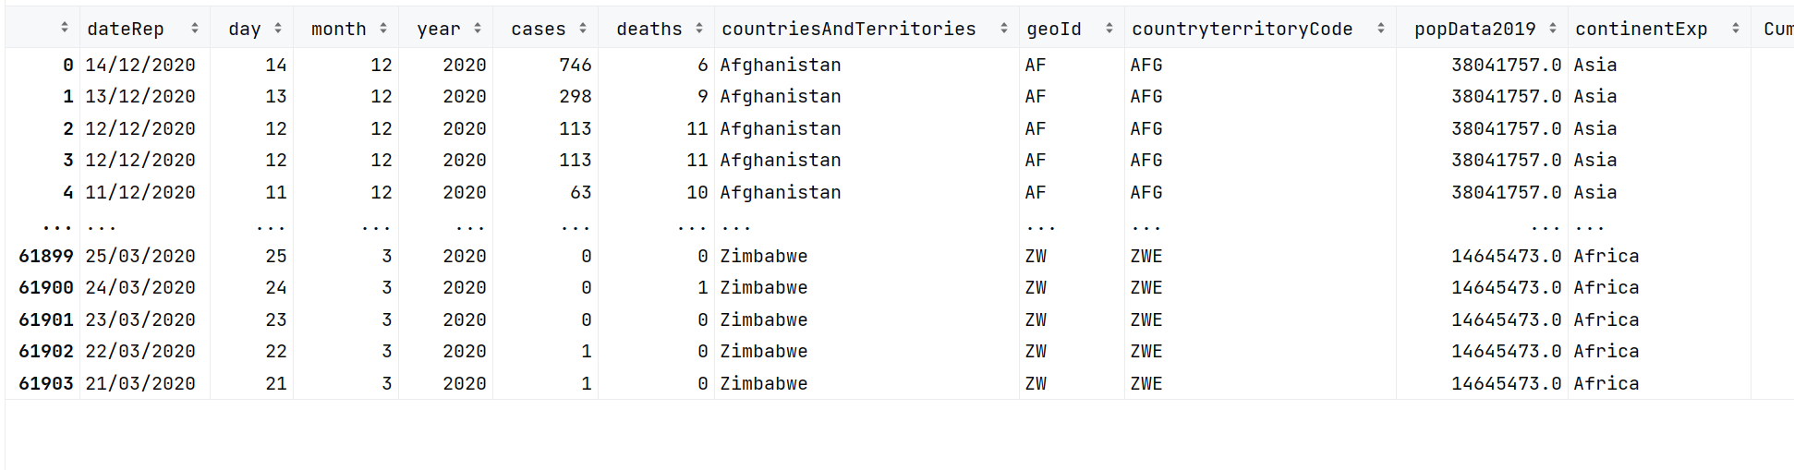

Рисунок 10 – Подключение файла ECDCCases.csv

**Задание 10.**

Проверить в данных наличие пропущенных значений. Вывести количество пропущенных значений в процентах. Удалить два признака, в которых больше всех пропущенных значений. Для оставшихся признаков обработать пропуски: для категориального признака использовать заполнение значением по умолчанию (например, «other»), для числового признака использовать заполнение медианным значением. Показать, что пропусков больше в данных нет.

Для решения задачи был написан код (Листинг 10)

|  |
| --- |
| Листинг 10 - Задание 10 |
| *# Проверить в данных наличие пропущенных значений. # Вывести количество пропущенных значений в процентах.* missing_percentage = (data_set.isnull().sum() / len(data_set)) * 100 print("Процент пропущенных значений по каждому признаку:") missing_percentage |

Результат работы программы представлены на рисунке 11.

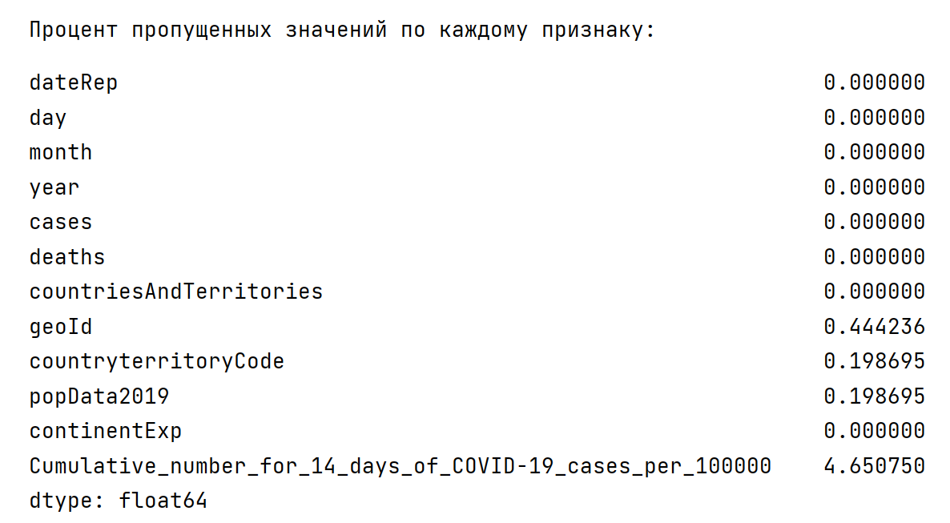

Рисунок 11 – Результат кода

|  |
| --- |
| Листинг 11 - Задание 10 |
| *# Удалить два признака, в которых больше всех пропущенных значений* columns_to_drop = missing_percentage.nlargest(2).index  data_set.drop(columns=columns_to_drop, inplace=True) columns_to_drop |

Результат работы программы представлены на рисунке 12.



Рисунок 12 – Результат кода

|  |
| --- |
| Листинг 12 - Задание 10 |
| *# Для оставшихся признаков обработать пропуски: для категориального признака использовать заполнение значением по умолчанию # (например, «other»), для числового признака использовать заполнение медианным значением. Показать, что пропусков больше в данных нет* categorical_columns = data_set.select_dtypes(include=['object']).columns data_set[categorical_columns] = data_set[categorical_columns].fillna('other')  numeric_columns = data_set.select_dtypes(include=['int', 'float']).columns data_set[numeric_columns] = data_set[numeric_columns].fillna(data_set[numeric_columns].median()) data_set |

Результат работы программы представлены на рисунке 13.

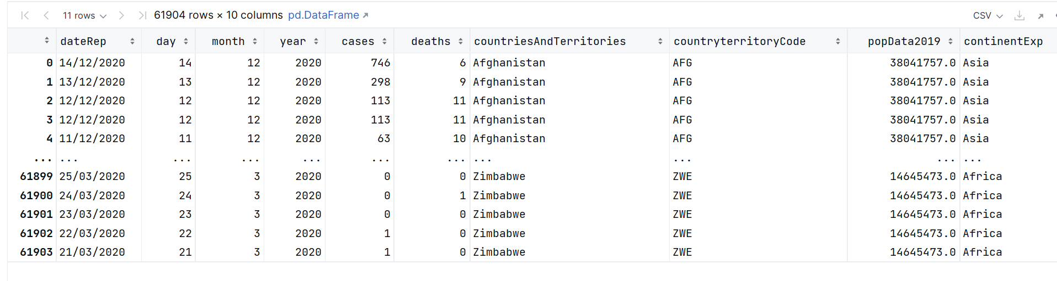

Рисунок 13 – Результат кода

|  |
| --- |
| Листинг 13 - Задание 10 |
| *# Показать, что пропусков больше в данных нет.* missing_percentage = (data_set.isnull().sum() / len(data_set)) * 100 missing_percentage |

Результат работы программы представлены на рисунке 14.

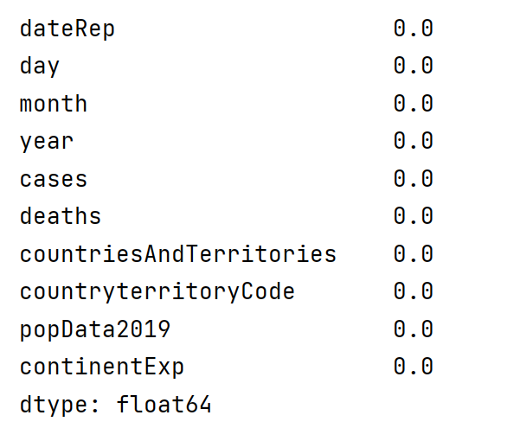

Рисунок 14 – Результат кода

**Задание 11.**

Посмотреть статистику по данным, используя describe(). Сделать выводы о том, какие признаки содержат выбросы. Посмотреть, для каких стран количество смертей в день превысило 3000 и сколько таких дней было.

Для решения задачи был написан код (Листинг 11-12)

|  |
| --- |
| Листинг 14 - Задание 11 |
| data_description = data_set.describe() data_description |

Результат работы программы представлены на рисунке 15.

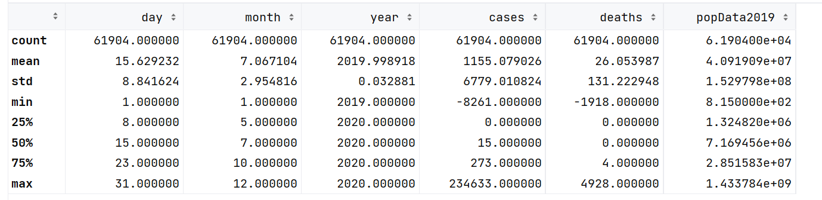

Рисунок 15 – Статистика данных через describe().

**Вывод**

Метод describe(), позволяет увидеть наиболее выделяющиеся выбросы, посредством проверки минимума и максимума и по данной таблице можно сделать вывод, что признаки «cases» и «death» содержать выбросы, т.к. их минимумы равны отрицательным числам, что не может быть действительностью в контексте смысла данных признаков.

|  |
| --- |
| Листинг 15 - Задание 11 |
| data_set[data_set['deaths'] > 3000]['countriesAndTerritories'].unique() |

Результат работы программы представлены на рисунке 16.

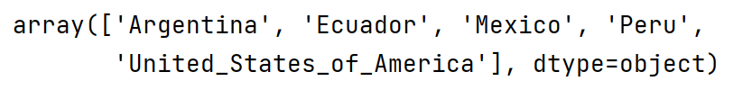

Рисунок 16 – Страны с кол-вом смертей >3000 и кол-во таких дней

**Задание 12.**

Найти дублирование данных. Удалить дубликаты.

Для решения задачи был написан код (Листинг 13-14)

|  |
| --- |
| Листинг 16 - Задание 12 |
| data_set = data_set.drop_duplicates() data_set |

Результат работы программы представлены на рисунке 17.

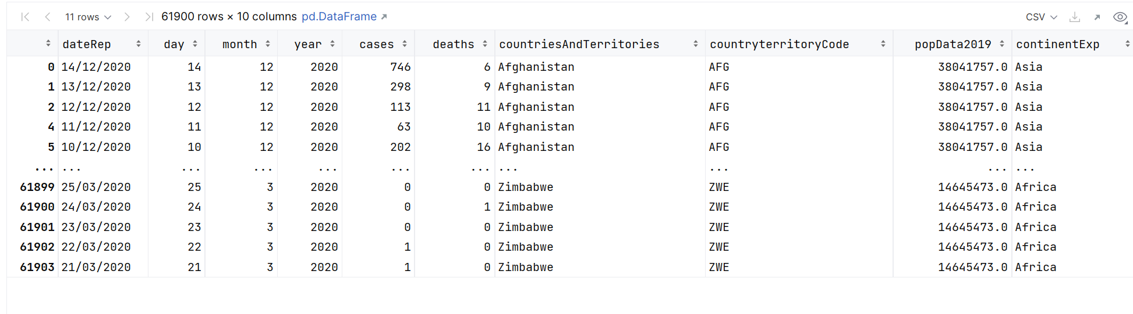

Рисунок 17 – Результат кода

**Задание 13.**

Загрузить данные из файла “bmi.csv”. Взять оттуда две выборки. Одна выборка – это индекс массы тела людей c региона northwest, вторая выборка – это индекс массы тела людей с региона southwest. Сравнить средние значения этих выборок, используя t-критерий Стьюдента. Предварительно проверить выборки на нормальность (критерий ШопироУилка) и на гомогенность дисперсии (критерий Бартлетта).

Для решения задачи был написан код (Листинг 17)

|  |
| --- |
| Листинг 17 - Задание 18 |
| df = pd.read_csv('bmi.csv') df |

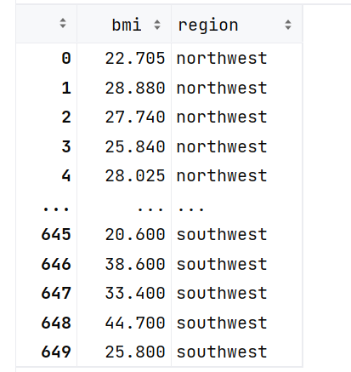

Рисунок 18 – Результат кода

|  |
| --- |
| Листинг 18 - Задание 18 |
| northwest_bmi = df[df['region'] == 'northwest']['bmi'] southwest_bmi = df[df['region'] == 'southwest']['bmi']  northwest_bmi |

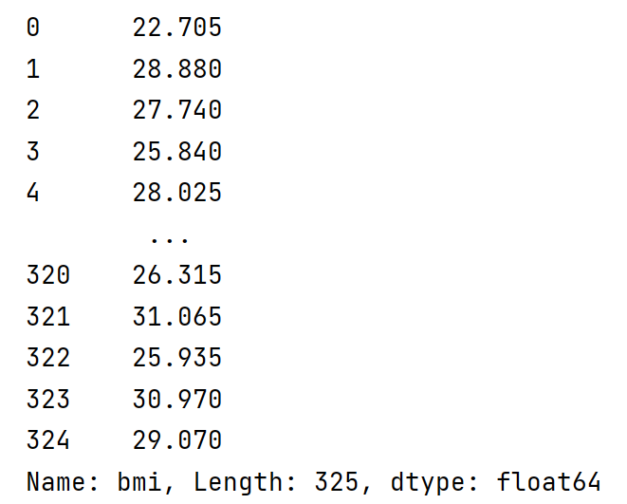

Рисунок 19 – Результат кода

|  |
| --- |
| Листинг 19 - Задание 18 |
| southwest_bmi |

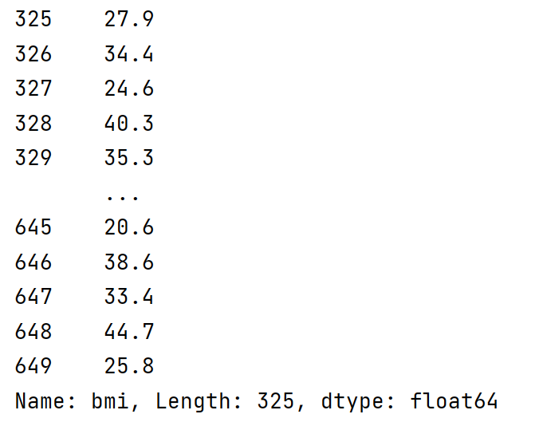

Рисунок 20 – Результат кода

**Задание 14.**

Кубик бросили 600 раз, получили следующие результаты: N Количество выпадений

|  |  |
| --- | --- |
| № | Количество выпадений |
| 1 | 97 |
| 2 | 98 |
| 3 | 109 |
| 4 | 95 |
| 5 | 97 |
| 6 | 104 |

С помощью критерия Хи-квадрат проверить, является ли полученное распределение равномерным. Использовать функцию scipy.stats.chisquare().

Для решения задачи был написан код (Листинг 16)

|  |
| --- |
| Листинг 20 - Задание 14 |
| p_value_nw = shapiro(northwest_bmi) p_value_sw = shapiro(southwest_bmi)  print(f'p-value для выборки из northwest: {p_value_nw}') print(f'p-value для выборки из southwest: {p_value_sw}')  *#Если значение p-value для обеих выборок больше 0.05, то можно предположить, что данные распределены нормально.* from scipy.stats import bartlett  p_value_bartlett = bartlett(northwest_bmi, southwest_bmi)  print(f'p-value критерия Бартлетта: {p_value_bartlett}')  *#Если значение p-value критерия Бартлетта больше 0.05, то можно предположить, что дисперсии в обеих выборках схожи (гомогенность дисперсии).* from scipy.stats import ttest_ind  t_stat, p_value = ttest_ind(northwest_bmi, southwest_bmi)  print(f'Значение t-статистики: {t_stat}') print(f'p-value t-теста: {p_value}')  *#Если значение p-value меньше выбранного уровня значимости (например, 0.05), то можно сделать вывод о статистической разнице между средними значениями двух выборок.  #Обратите внимание, что для корректного применения t-критерия Стьюдента, данные должны соответствовать условиям нормального распределения и гомогенности дисперсии.* from scipy.stats import chisquare  expected_counts = [100] * 6  observed_counts = [97, 98, 109, 95, 97, 104]  chi_square_stat, p_value = chisquare(f_obs=observed_counts, f_exp=expected_counts)  print(f'Значение статистики Хи-квадрат: {chi_square_stat}') print(f'p-value: {p_value}') |

Результат работы программы представлены на рисунке 21.









Рисунок 21 – Создание фрейма и проверка его критерием Хи-квадрат

**Вывод**

Исходя из полученного p-значения, т.к. оно больше 0.05, можно сделать вывод, что данное распределение является равномерным.

**Задание 15.**

С помощью критерия Хи-квадрат проверить, являются ли переменные зависимыми. Создать датафрейм, используя следующий код:

data = pd.DataFrame({'Женат': [89,17,11,43,22,1],

'Гражданский брак': [80,22,20,35,6,4],

'Не состоит в отношениях': [35,44,35,6,8,22]})

data.index = ['Полный рабочий день','Частичная занятость','Временно не работает','На домохозяйстве','На пенсии','Учёба']

Использовать функцию scipy.stats.chi2_contingency(). Влияет ли семейное положение на занятость?.

Для решения задачи был написан код (Листинг 17-18)

|  |
| --- |
| Листинг 21 - Задание 15 |
| data = pd.DataFrame({'Женат': [89, 17, 11, 43, 22, 1],  'Гражданский брак': [80, 22, 20, 35, 6, 4],  'Не состоит в отношениях': [35, 44, 35, 6, 8, 22]}) data.index = ['Полный рабочий день', 'Частичная занятость', 'Временно не работает', 'На домохозяйстве', 'На пенсии', 'Учёба']  chi2_stat, p_value, dof, expected = chi2_contingency(data)  print(f'Значение статистики Хи-квадрат: {chi2_stat}') print(f'p-value: {p_value}') print(f'Степени свободы: {dof}') |

Результат работы программы представлены на рисунке 22.

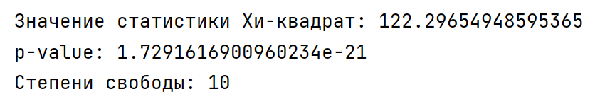

Рисунок 22 – Созданная таблица

**Вывод**

Исходя из полученного p-значения, т.к. оно больше 0.05, можно сделать вывод, что семейное положение влияет на занятость.